(คู่มือผู้ใช้งาน)

โครงการพัฒนาโปรแกรมบีบอัดรูปภาพตามมาตรฐาน H.263 บน TMS320C6713
Development of image compression standard H.263 on TMS320C6713

นาย คมกริช มาเที่ยง
นางสาว อโนทัย จิรเพียงทอง

คู่มือนี้เป็นส่วนหนึ่งของการศึกษาตามหลักสูตรปริญญาวิศวกรรมศาสตรบัณฑิต
ภาควิชาวิศวกรรมคอมพิวเตอร์
คณะวิศวกรรมศาสตร์
สถาบันเทคโนโลยีพระจอมเกล้าเจ้าคุณทหารลาดกระบัง
ปีการศึกษา 2545

Computer Engineering H.263 User Manual

โครงการพัฒนาโปรแกรมบีบอัดรูปภาพตามมาตรฐาน H.263 บน TMS320C6713
Development of image compression standard H.263 on
TMS320C6713

ABTRACT

ในคู่มือฉบับนี้จะเป็นการกล่าวถึงการใช้งานโปรแกรมของผู้ที่ต้องการใช้งานโปรแกรมบีบอัดรูปภาพตามมาตรฐาน H.263 ที่ได้จัดทำขึ้นบนระบบที่ใช้งาน Digital signal Processor (DSP)
TMS320C6713
รวมไปถึงการใช้งาน Tool ต่างๆที่อยู่ใน Code Composer Studio (CCS 2.0)

H.263 User Manual CE-KMITL 2005

1. ความต้องการของระบบ
ทางด้านฮาร์ดแวร์
- Board DSP TMS320C6713 starter kit ( Board ที่ใช้ในการทดสอบ)
- Personal Computer (ใช้ในการติดต่อกับ Board ที่ใช้ทดสอบ)
ทางด้ารซอฟแวร์
- Code Composer Studio(CCS) ของ Texas Instruments (TI) version 2.0 ขึ้นไป
- C6000-2.20-SA-to-C6713-2.21-DSK
- C6000) - XDAIS Developer's Kit v2.51.00
- ALL-2.20-SA-to-TI-RF-02.20.00

2. ขั้นตอนในการติดตั้ง Board DSP TMS320C6713 starter kit เข้ากับ Personal Computer
2.1 จ่ายไฟให้กับ Board DSP

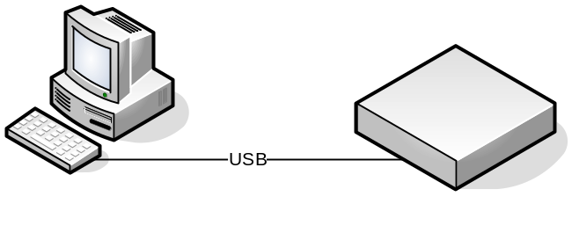
รูปที่ 1 แสดงการติดตั้ง Board DSP TMS320C6713 เข้ากับ PC

2.2 นำสาย USB ของ Board DSP ต่อเข้ากับ PC ดังรูปที่ 1

3. ขั้นตอนในการใช้งานโปรแกรมพื้นฐาน
3.1 ติดตั้ง Board เข้ากับ PC ตามข้อที่ 2
3.2 เปิดโปรแกรม CCS
3.3 ถ้าต้องการประมวลผลด้าน encoder ให้เปิดไฟล์ H263ENC.pjt ด้วย CCS และ ถ้าต้องการประมวลผลด้าน decoder ให้เปิดไฟล์ decoder_test.pjt

H.263 User Manual CE-KMITL 2005

3.4 เช่นเดียวกับ หัวข้อ 3.3ถ้าต้องการประมวลผลด้าน encoder ให้โหลดไฟล์ h263enc.out ไปไว้ที่ Board DSP ด้วย CCS แต่ถ้า ถ้าต้องการประมวลผลด้าน decoder ให้โหลดไฟล์ decoder_test.out ไปไว้ที่ Board DSP ด้วย CCS

3.5 สั่งงานให้โปรแกรม Run ด้วย CCS

4. การปรับแต่งโปรแกรม
เพื่อให้โปรแกรมสามารถทำงานได้ตามความต้องการของผู้ใช้งาน โดยที่ในส่วนของการถอดรหัส นั้น จะมีการทำการถอดรหัสตามที่ ฝั่งเข้ารหัส ได้ทำการเซตค่ามาซึ่งจะมี function ที่ได้ทำการรองรับการทำงานในส่วนนี้อยู่แล้ว ส่วน ในการเข้ารหัสสามารถตั้งค่าพารามิเตอร์ให้โปรแกรมสามารถทำงานได้ตามความสามารถของอัลกอริทึม H.263
ดังนี้คือ
1 On/Off Unrestricted Motion Vector Mode
2 On/Off Advance Prediction Mode
3 On/Off Syntax-base Arithmetic Mode
4 On/Off PB-frame Mode
5 On/Off GOBSync
6 เลือกขนาดของรูปภาพตามมาตรฐาน CIF
6.1 Sub-QCIF ให้ตั้งค่า source format เป็น 1
6.2 QCIF ให้ตั้งค่า source format เป็น 2
6.3 CIF ให้ตั้งค่า source format เป็น 3
6.4 4CIF ให้ตั้งค่า source format เป็น 4
6.5 16CIF ให้ตั้งค่า source format เป็น 5
7 กำหนด I-frame Interval เพื่อกำหนดว่าจะให้โปรแกรมประมวล I-frame ทุกๆรูปภาพที่เข้ามาเป็นจำนวนเท่าใด โดยค่าที่ได้กำหนดไว้จะเป็นครึ่งของจำนวนรูปภาพที่เข้ามา เช่น กำหนดไว้ที่ 20 หมายความว่าเมื่อรูปภาพสัญญาณวิดีโอเข้ามาเป็นจำนวน 40 รูปแล้วจะประมวลผลเป็น I-frame ใหม่
8 กำหนดค่าระดับการ Quantize ของ I-frame มีค่าอยู่ระหว่าง 1 ถึง 31
9 กำหนดค่าระดับการ Quantize ของ P-frame มีค่าอยู่ระหว่าง 1 ถึง 31
H.263 User Manual CE-KMITL 2005

10 กำหนดค่าระดับการ Quantize ของ B-frame เมื่อมีการใช้งาน PB-frame Mode มีค่าอยู่ระหว่าง -2 ถึง 2

สำหรับค่าพารามิเตอร์ที่กำหนดไว้เป็นพื้นฐาน เมื่อไม่มีการกำหนดค่าพารามิเตอร์ใดๆให้กับโปรแกรมสามารถแสดงได้ดังรูปที่ 2
H.263 User Manual CE-KMITL 2005

IH263ENC_Params IH263ENC_PARAMS = {
sizeof(IH263ENC_Params),
0, /* used_Unrestricted_Motion */
0, /* used_Advance_Prediction */
0, /* used_Synctax_Arithmatic */
0, /* used_PB_Mode */
0, /* used_GOBSync */
2, /* source_Format */
30, /* i_Interval */
10, /* quantize_I */
10, /* quantize_P */
0, /* quantize_B */
};

รูปที่ 2 แสดงค่าพารามิเตอร์พื้นฐาน (Default Parameter) เมื่อไม่กำหนดค่าใดๆให้กับโปรแกรม

5 การเขียนโปรแกรมให้สามารถทำงานเบื้องต้น
เพื่อให้ผู้ใช้งานสามารถทำปรับแต่งตัว Code โปรแกรมให้สามารถทำงนได้ตามความต้องการและเข้าใจหลักการเบื้องต้นของการทำงานโปรแกรม
5.1 ให้ผู้ใช้งานสร้าง Instance ของ Handle โดยให้งานฟังก์ชัน H263ENC_create() รับค่าพารามิเตอร์ 2 ค่าคือ
- Pointer ที่ชี้ไปยัง V-tabel
- Pointer ที่ชี้ไปยังโครงสร้างของค่าพารามิเตอร์ที่ใช้ในการปรับแต่งตามข้อที่ 4 ที่ได้กล่าวมา
หากโปรแกรมสามารถสร้าง Instance ของ H263ENC ได้จะมีค่าไม่เป็น NULL
5.2 เรียกใช้งานฟังก์ชัน H263ENC_control() เพื่อนำข้อมูลที่เป็นสัญญาณวิดีโอส่งให้กับโปรแกรมก่อนที่จะประมวลผลโดยมีพารามิเตอร์ดังนี้
- Handle ของตัว Instance ที่เราต้องการต้องการนำข้อมูลเข้า
- คำสั่งเพื่อให้ตัว control จัดการมี 2 ค่าคือ
H.263 User Manual CE-KMITL 2005

  - H263ENC_COPY_PICTURE1_TO_ALG
  - H263ENC_COPY_PICTURE2_TO_ALG
- Pointer ที่ชี้ไปยัง Buffer ของข้อมูลสัญญาณวิดีโอ
5.3 เรียกใช้งานฟังก์ชัน H263ENC_process() เพื่อให้โปรแกรมเริ่มประมวลสัญญาณวิดีโอโดยมีค่าพารามิเตอร์ดังนี้คือ
- Handle ของ Instance ที่ต้องการให้ประมวลผล
- Pointer ที่ชี้ไปยัง Buffer ที่ใช้เก็บผลจากการประมวลโดยมีค่าอยู่ประมาณ 20 ถึง 30 Kbytes
5.4 เรียกใช้งานฟังก์ชัน H263ENC_control() เพื่อรับค่าสถานะเมื่อได้ประมวลสัญญาณวิดีโอเสร็จเรียบร้อยแล้วโดยมีค่าพารามิเตอร์ 2 ค่าคือ
- Handle ของ Instance ที่ต้องการดูค่าสถานะ
- ตัวแปรที่ใช้รับค่าสถานะจากโปรแกรม
5.5 ให้เขียนโปรแกรมที่สามารถปฏิบัติตามข้อที่ 5.2 ถึง 5.4 เมื่อต้องการประมวลผลกับรูปภาพสัญญาณวิดีโอต่อไป
5.6 เมื่อผู้ใช้งานต้องการให้โปรแกรมจบการทำงานต้องสั่งให้โปรแกรมหลุดออกจากลูปการทำงานตามข้อที่ 5.5 และเรียกใช้งานฟังก์ชัน H263ENC_delete() โดยรับค่าพารามิเตอร์เป็น Handle ของ Instance ที่ต้องการลบออกจากระบบของ DSP ที่ได้สร้างมา

ขั้นตอนการทำงานเบื้องต้นสามารถแสดงได้ดังรูปที่ 3
H.263 User Manual CE-KMITL 2005

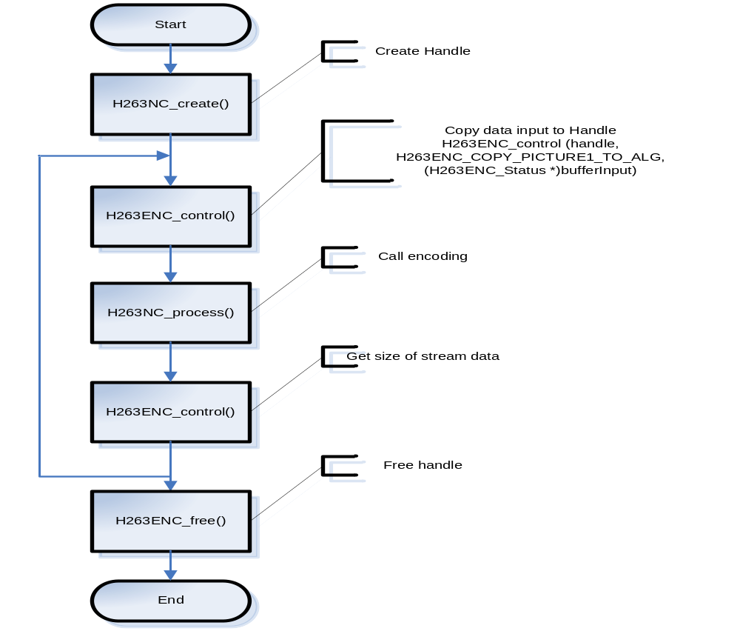

รูปที่ 3 แสดงขั้นตอนเบื้องต้นในการประมวลผลสัญญาณวิดีโอ

6 Library H263ENC
สำหรับไลปรารี่ของอัลกอริทึมในการเข้ารหัสจะแบ่งออกเป็น 2 ไฟล์คือ

h263enc.l67 เป็นไฟล์ที่เกี่ยวข้องกับส่วนของ IALG Algorithm standard
h263enc_kmitl.l67 เป็นไฟล์ที่เกี่ยวข้งกับส่วนของ Module-specific Interface

ขนาดของไลบรารี่แสดงได้ดังตารางที่ 1

H.263 User Manual CE-KMITL 2005

Module Memory | Code
Module Memory | Size [kb] | Align
h263enc_kmitl.l67 | 123 | 0
h263enc.l67 | 120 | 0

ตารางที่ 1 แสดงขนาดของ Library ส่วนของการเข้ารหัส

